全国科技助力精准扶贫 | 文 件
工程领导小组办公室
科技助力扶贫办发〔2018〕3号
关于征集全国科技助力精准扶贫先进典型事迹材料的通知

各全国学会、各省科协：
为深入贯彻落实中央关于打好精准脱贫攻坚战新精神新部 署，大力宣传科技助力精准扶贫中涌现出的先进典型和感人事 迹，大力弘扬和传颂科技助力精准扶贫精神，引领新时代科技工作者参与科技扶贫新风尚，按照《2018年全国科技助力精准扶贫工作要点》有关安排，拟深入开展全国科技助力精准扶贫典型宣传。请认真做好本单位、本领域科技助力精准扶贫先进典型选树和宣传工作，同时择优向中国科协推荐典型并报送相关事迹材 料，具体要求如下：
一、内容要求。报送科技助力精准扶贫先进典型团队、先 进个人的先进事迹材料；科技助力精准扶贫典型模式、典型案

—1—

例素材。要求报送材料能够重点展现科技助力精准扶贫典型团 队（人物）心系人民、扎根基层、积极作为、甘于奉献的扶贫 实践、动人风采，总结提炼出他们开展科技扶贫的典型模式和 经验做法，突出呈现科技助力精准扶贫实施成效，重点描述贫 困户受益科技帮扶的获得感（如增收脱贫情况等），以及未来 扶贫工作设想打算。
二、报送形式。以书面或微视频形式报送，书面材料字数500
—1000字，微视频时长为10分钟。
三、报送时间。目前已有材料请于5月底前发至中国科协计财部，其余典型材料随时接收报送，暂不设截至时间。
四、宣传报道。全国科技助力精准扶贫领导小组办公室（中国科协计财部）不定期对报送材料组织遴选，分批推荐在权威主流媒体平台进行报道宣传，同时在国家扶贫日、全国科技助力精准扶贫现场会等重大活动期间重点宣传。

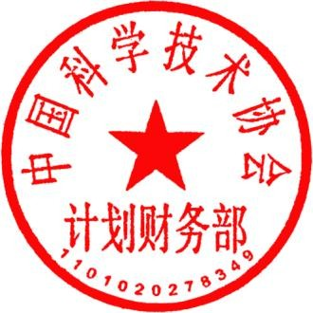
联系人：中国科协计财部 王辛未电 话：010-68571893（兼传真） 邮 箱 ：wangxinwei@cast.org.cn

全国科技助力精准扶贫工程领导小组办公室
（中国科协计财部代章）
2018年5月21日

全国科技助力精准扶贫工程领导小组办公室 | 2018年5月21日印发
— 2 —

